LAMPIRAN

Lampiran 1

JADWAL KEGIATAN PENELITIAN
Hubungan Perilaku Terhadap Pemeriksaan Payudara Sendiri Sebagai
Deteksi Dini Kanker Payudara Pada Remaja Putri di SMK Kesehatan Bali Dewata Tahun 2025

No | Kegiatan | Waktu Kegitan (Dalam Minggu)
No | Kegiatan | Januari |  |  |  | Februari |  |  |  | Maret |  |  |  | April |  |  |  | Mei
No | Kegiatan | 1 | 2 | 3 | 4 | 1 | 2 | 3 | 4 | 1 | 2 | 3 | 4 | 1 | 2 | 3 | 4 | 1 | 2 | 3 | 4
1 | Penyusunan  usulan judul proposal
2 | Penyusunan usulan  proposal
3 | Seminar usulan  proposal
4 | Revisi proposal
5 | Pengurusan  Izin Penelitian
6 | Pengumpulan  Data
7 | Pengolahan  Data
8 | Analisa Data
9 | Penyusunan  Skripsi
10 | Sidang Skripsi
11 | Revisi Skripsi
12 | Pengumpulan  Skripsi

Keterangan : warna hitam (proses penelitian)

Lampiran 2

RANCANGAN ANGGARAN BIAYA PENELITIAN

Hubungan Perilaku Terhadap Pemeriksaan Payudara Sendiri Sebagai
Deteksi Dini Kanker Payudara Pada Remaja Putri di SMK Kesehatan Bali Dewata Tahun 2025

No | Kegiatan | Biaya
1. | Tahap Persiapan  - Penyusunan proposal  - Penggandaan proposal  - Revisi proposal | Rp. 100.000,00  Rp. 200.000,00  Rp. 150.000,00
2 | Tahap Pelaksanaan  - ATK  - Pengurusan kaji etik  - Penggandaan lembar persetujuan menjadi responden (informend consent).  - Transportasi dan akomodasi  - Pengolaan dan analisis data | Rp. 50.000,00  Rp. 100.000,00  Rp. 200.000,00  Rp. 100.000,00  Rp. 1.000.000,00
3 | Tahap Akhir  - Penyusunan laporan  - Pengadaan laporan  - Revisi laporan  - Jilid laporan | Rp. 200.000,00  Rp. 300.000,00  Rp. 300.000,00  Rp. 100.000,00
TOTAL |  | Rp. 2.800.000,00

Lampiran 3

SURAT PERMOHONAN MENJADI RESPONDEN

Kepada
Yth. Calon Responden Di-
Tempat Dengan hormat,
Saya yang bertanda tangan dibawah ini adalah mahasiswa Program Studi Sarjana Terapan Keperawatan Poltekkes Kemenkes Denpasar dengan;
Nama : Ni Nyoman Putri Asri Rahmasari NIM : P07120221143
Akan melakukan penelitian tentang “Hubungan Perilaku Terhadap

Pemeriksaan Payudara Sendiri Sebagai Deteksi Dini Kanker Payudara Pada Remaja Putri di SMK Kesehatan Bali Dewata Tahun 2025”, sebagai pernyataan untuk menyelesaikan Pendidikan Sarjana Terapan Keperawatan.
Berkaitan dengan hal tersebut, saya mohon kesediaan ibu/saudari/adik untuk menjadi responden yang merupakan sumber informasi bagi peneliti ini. Informasi yang adik berikan akan dijaga kerahasiaannya.
Demikian permohonan ini saya sampaikan dan atas partisipasinya saya ucapkan terimakasih.

Denpasar, 16 April 2025

Ni Nyoman Putri Asri Rahmasari NIM. P07120221143

Lampiran 4

PERSETUJUAN SETELAH PENJELASAN (INFORMEND CONSENT)

SEBAGAI PESERTA PENELITIAN

Yang terhormat Ibu/Saudara/Adik, peneliti meminta kesediaanya untuk berpartisipasi dalam penelitian ini. Keikutsertaan dari penelitian ini bersifat sukarela/tidak memaksa. Mohon untuk dibaca penjelasan di bawah dengan seksama dan disilahkan bertanya bila ada yang belum dimengerti.

Judul | Hubungan Perilaku Terhadap Pemeriksaan Payudara Sendiri Sebagai Deteksi Dini Kanker Payudara Pada  Remaja Putri di SMK Kesehatan Bali Dewata
Peneliti Utama | Ni Nyoman Putri Asri Rahmasari
Institusi | Poltekkes Kemenkes Denpasar
Peneliti Lain | -
Lokas Penelitian | SMK Kesehatan Bali Dewata
Sumber pendanaan | Swadana

Penelitian ini bertujuan untuk mengetahui Hubungan Perilaku Terhadap Pemeriksaan Payudara Sendiri Sebagai Deteksi Dini Kanker Payudara Pada Remaja Putri di SMK Kesehatan Bali Dewata Tahun 2025 dengan jumlah peserta sebanyak 71 orang dengan syarat memenuhi kriteria inklusi yaitu Remaja putri kelas X SMK Kesehatan Bali Dewata, Siswa yang sudah menstruasi, Mampu berkomunikasi dalam Bahasa Indonesia dan koperatif, Siswa jenis kelamin perempuan, Siswa perempuan yang belum pernah mendapatkan Pendidikan kesehatan mengenai sadari, Siswa yang bersedia menjadi sampel dan menandatangani informed consent. Kriteria ekslusi meliputi Siswi yang sakit, berhalangan hadir atau mengundurkan diri pada saat penelitian.

Atas kesedian berpartisipasi dalam penelitian ini, maka akan diberikan imbalan berupa Snack sebagai pengganti waktu yang diluangkan untuk penelitian ini. Peneliti menjamin kerahasiaan semua data peserta penelitian ini dengan menyimpannya dengan baik dan hanya digunakan untuk kepentingan penelitian.
Kepesertaan siswi pada penelitian ini bersifat sukarela. Siswi dapat menolak untuk mengisi kuisioner dan diberikan Pendidikan kesehatan. Keputusan siswi untuk menolak sebagai peserta penelitian tidak akan mempengaruhi mutu dan kases kelanjutan pengobatan yang akan diberikan. Jika setuju untuk menjadi peserta penelitian ini, siswi diminta untuk menandatangi formulir “Persetujuan Setelah Penjelasan (Informed Consent) Sebagai peserta penelitian” setelah Siswi benar- benar memahami tentang penelitian ini akan diberi salinan persetujuan yang sudah ditanda tangani ini.
Bila selama berlangsungnya penelitian terdapat perkembangan baru yang dapat mempengaruhi keputusan siswi untuk kelanjutan kepesertaan dalam penelitian ini, peneliti akan menyampaikan hal ini kepada siswi. Bila ada pertanyaan yang perlu disampaikan kepada peneliti, silakan bertanya langsung atau bisa menghubungi : Ni Nyoman Putri Asri Rahmasari dengan No. Hp 085829209318. Tanda tangan siswi dibawah ini menunjukkan bahwa siswi telah membaca, telah memahami dan telah mendapat kesempatan untuk bertanya kepada peneliti tenatang penelitian ini dan menyetujui untuk menjadi peserta penelitian/wali.

Peserta/ Subyek Penelitian, Peneliti

Ni Nyoman Putri Asri Rahmasari

Tanda Tangan dan Nama Tanda Tangan dan Nama Tanggal (Wajib diisi): / / Tanggal (wajib diisi): / /

Hubungan dengan Peserta/ Subjek Penelitian:

Saya menyatakan bahwa informasi pada formulir penjelasan telah dijelaskan dengan benar dan dimengerti oleh peserta penelitian dan persetujuan untuk menjadi peserta penelitian diberikan secara sukarela.
Wali

(Wali dibutuhkan bila calon peserta adalah anak< 14 tahun, lansia, tuna grahita, pasien dengan kesadaram kurang-koma)

Tanda tangan saksi diperlukan pada formulir Consent ini hanya bila

- Peserta penelitian memiliki kemampuan untuk mengambil keputusan, akan tetapi tidak dapat membaca/ tidak dapat bicara atau buta
- Wali dari peserta penelitian tidak dapat membaca/ tidak dapat bicara atau buta
- Komisi Etik secara spesifik mengharuskan tanda tangan saksi pada penelitian ini (misalnya untuk penelitian resiko tinggi dan atau prosedur penelitian invasive)

Catatan:
Saksi harus merupakan keluarga peserta penelitian, tidak boleh anggota tim penelitian.

Saksi
Saya menyatakan bahwa informasi pada formular penjelasan telah dijelaskan dengan benar dan dimengerti oleh peserta penelitian atau walinya dan persetujuan untuk menjadi peserta penelitian diberikan secara sukarela.

Tanda Tangan Saksi

Tanggal : / / 2025

(Jika tidak diperlukan tanda tangan saksi, bagian tanda tangan saksi ini dibiarkan kosong)
*Coret yang tidak perlu*

Lampiran 5

KUESIONER PENELITIAN

Hubungan Perilaku Terhadap Pemeriksaan Payudara Sendiri Sebagai
Deteksi Dini Kanker Payudara Pada Remaja Putri di SMK Kesehatan Bali Dewata Tahun 2025
Kode Responden : (diisi oleh peneliti)

Tanggal Pengisian :

- Petunjuk Pengisian

  - Baca pertanyaan dan pernyataan dibawah ini dengan teliti.

  - Berilah tanda centang (√) pada jawaban yang anda anggap benar.

  - Setiap pertanyaan harus dijawab sendiri tanpa diwakili oleh orang lain.

  - Jawaban dan identitas yang anda berikan akan dijamin kerahasiaannya.

- Karakteristik Responden

  - Nama :

  - Umur :

  - Kelas : X Keperawatan  X Farmasi

- Pengetahuan
Berikan tanda centang (✓) pada jawaban yang menurut anda paling tepat.

NO. | PERNYATAAN | BENAR | SALAH
1. | Kanker payudara adalah tumor ganas yang terjadi pada daerah payudara
2. | Kanker payudara merupakan salah satu penyakit yang menular
3. | Salah satu faktor risiko yang menyebabkan kanker payudara adalah obesitas
4. | Menstruasi yang mulai pada usia yang terlalu muda bukan merupakan faktor risiko terjadinya kanker payudara
5. | Adanya suatu benjolan pada payudara terutama jika teraba keras dan nyeri merupakan salah satu gejala dari kanker payudara
6. | SADARI merupakan pemeriksaan payudara sendiri
7. | SADARI bisa juga disebut dengan Breast  Self Examination
8. | Manfaat sadari adalah untuk mengetahui adanya kelainan secara dini pada payudara
9. | SADARI bisa dilakukan 1 minggu setelah menstruasi
10. | SADARI dapat dilakukan dengan sederhana, singkat, murah dan mudah serta tidak merasa malu karena diperiksa sendiri
11. | SADARI dianjurkan untuk dilakukan secara rutin tiap bulan setelah menstruasi

12. | SADARI hanya dilakukan oleh orang yang menderita kanker payudara saja
13. | Langkah melihat payudara pada SADARI untuk menganalisa ukuran payudara
14. | Langkah meraba ketiak pada SADARI berguna untuk mengetahui adanya benjolan pada payudara
15. | Langkah meraba pada SADARI untuk menemukan adanya benjolan pada payudara
16. | Langkah memijat putting susu pada SADARI berguna untuk merasakan nyeri atau tidak
17. | Pada saat memijat putting susu pada SADARI berguna untuk menegetahui adanya cairan yang keluar atau tidak
18. | Pemeriksaan payudara dilakukan dengan meraba seluruh permukaan payudara dengan menggunakan 5 jari
19. | Untuk mengetahui tanda- tanda cairan yang keluar pada payudara dapat dilakukan dengan memencet putting susu secara perlahan
20. | Pemeriksaan payudara sendiri dapat dilakukan dalam posisi berdiri maupun dalam posisi berbaring

- Sikap
Berikan tanda centang (✓) pada jawaban yang menurut anda paling tepat.
Keterangan Jawaban:
SS : Sangat Setuju
S : Setuju
TS : Tidak Setuju
STS : Sangat Tidak Setuju

NO | Pertanyaan | SS | S | TS | STS
1. | SADARI hanya dapat dilakukan pada wanita usia > 35 tahun
2. | SADARI harus rutin dilakukan sebulan sekali
3. | SADARI bertujuan untuk mendeteksi kanker payudara secara dini
4. | Dengan SADARI, saya tidak perlu lagi konsultasi ke dokter jika menemukan kelainan payudara
5. | Perubahan mencurigakan yang terjadi payudara harus dikonsultasikan pada dokter meskipun tidak menimbulkan rasa sakit
6. | Hanya wanita yang memiliki keluarga penderita kanker payudara yang perlu melakukan SADARI
7. | SADARI tidak perlu dilakukan selama tidak memiliki keluhan pada payudara
8. | SADARI dilakukan oleh tenaga kesehatan
9. | SADARI adalah cara termudah untuk deteksi dini kanker payudara
10. | SADARI hanya dilakukan saat payudara terasa sakit

- Tindakan
Berikan tanda centang (✓) pada jawaban yang menurut anda paling tepat.
Keterangan Jawaban:
SL: Selalu SR: Sering
KK: Kadang- Kadang TP : Tidak Pernah
NO. | PERNYATAAN | SL | SR | KK | TP
1. | Saya melakukan SADARI pada payudara sendiri satu bulan sekali
2. | Saya melakukan SADARI sebelum haid
3. | Saya melakukan SADARI dua kali sehari
4. | Saya melakukan SADARI untuk deteksi dini kanker payudara
5. | Saya mengamati bentuk payudara sendiri di depan cermin
6. | Saya memencet pelan daerah sekitar putting susu untuk mengamati adanya cairan yang keluar dari payudara
7. | Saya mengamati payudara di depan cermin tidak dengan posisi lengan lurus keatas
8. | Saya melakukan pemeriksaan payudara sendiri pada saat duduk
9. | Saya melihat warna kulit payudara ketika melakukan SADARI
10. | Bila menemukan adanya banjolan pada payudara, saya memeriksakan diri ke dokter

11. | Saya meraba seluruh permukaan payudara kanan dengan tangan kiri sampai ke bagian ketiak pada saat melakukan pemeriksaan payudara
12. | Saya mengabaikan benjolan yang ada pada daerah ketiak
13. | Saya melakukan pemeriksaan payudara sendiri pada saat berbaring dengan menggunakan tiga ujung jari yang dirapatkan
14. | Saya memperhatikan payudara bagian kiri atas dan payudara bagian kanan atas
15. | Saya hanya menggunakan jari telunjuk untuk meraba payudara
16. | Saya meraba payudara dengan gerakan memutar sesuai arah jarum jam

- Check List
Berikan tanda centang (✓) pada jawaban.

No | Pemeriksaan | Ya | Tidak
A. | Perubahan Fisik pada Payudara
1. | Apakah ada benjolan atau pengerasan dipayudara atau  ketiak?
2. | Apakah ukuran atau bentuk salah satu payudara berubah  secara tidak biasa?
3. | Apakah ada perubahan pada puting, seperti masuk ke dalam  (retraksi) atau tampak tidak simetris?
B. | Gejala yang Dirasakan

1. | Apakah Anda merasakan nyeri yang tidak biasa pada payudara atau ketiak, yang tidak terkait dengan siklus  menstruasi?
2. | Apakah ada rasa panas, gatal, atau peradangan di sekitar  payudara?
3. | Apakah Anda merasakan adanya area payudara yang lebih  tebal atau keras dibandingkan biasanya?
C. | Perubahan pada Cairan Puting
1. | Apakah keluar cairan yang tidak normal dari puting, seperti  darah atau cairan berwarna kuning/kecokelatan?
2. | Apakah puting terasa nyeri atau mengalami perubahan  bentuk?

Lampiran 6
Master Table

Nama | Umur | Kelas | Pengetahuan |  | Sikap |  | Tindakan
 |  |  | Indikator | Kode | Indikator | Kode | Indikator | Kode
An.M | 16 | Keperawatan | Kurang | 3 | Kurang | 3 | Baik | 1
An.S | 16 | Keperawatan | Kurang | 3 | Baik | 1 | Cukup | 2
An.A | 17 | Keperawatan | Cukup | 2 | Baik | 1 | Baik | 1
An. N | 16 | Keperawatan | Cukup | 2 | Baik | 1 | Kurang | 3
An. V | 17 | Keperawatan | Kurang | 3 | Kurang | 3 | Baik | 1
An.M | 16 | Keperawatan | Kurang | 3 | Cukup | 2 | Kurang | 3
An. Y | 17 | Keperawatan | Cukup | 2 | Baik | 1 | Cukup | 2
An. Y | 16 | Keperawatan | Kurang | 3 | Baik | 1 | Cukup | 2
An.D | 17 | Keperawatan | Cukup | 2 | Kurang | 3 | Baik | 1
An.G | 16 | Keperawatan | Baik | 1 | Cukup | 2 | Baik | 1
An.S | 16 | Keperawatan | Kurang | 3 | Cukup | 2 | Kurang | 3
An.S | 17 | Keperawatan | Baik | 1 | Cukup | 2 | Baik | 1
An. L | 16 | Keperawatan | Baik | 1 | Kurang | 3 | Cukup | 2
An.D | 16 | Keperawatan | Cukup | 2 | Cukup | 2 | Kurang | 3
An.A | 16 | Keperawatan | Cukup | 2 | Cukup | 2 | Kurang | 3
An.N | 16 | Keperawatan | Baik | 1 | Kurang | 3 | Cukup | 2
An.C | 16 | Keperawatan | Kurang | 3 | Kurang | 3 | Baik | 1
An.R | 16 | Keperawatan | Cukup | 2 | Kurang | 3 | Baik | 1
An.C | 17 | Keperawatan | Kurang | 3 | Kurang | 3 | Cukup | 2
An.L | 16 | Keperawatan | Kurang | 3 | Cukup | 2 | Baik | 1
An.A | 16 | Keperawatan | Cukup | 2 | Kurang | 3 | Kurang | 3
An.B | 16 | Keperawatan | Baik | 1 | Kurang | 3 | Baik | 1

An.C | 16 | Keperawatan | Baik | 1 | Kurang | 3 | Kurang | 3
An.C | 16 | Keperawatan | Kurang | 3 | Baik | 1 | Cukup | 2
An.T | 16 | Keperawatan | Cukup | 2 | Baik | 1 | Kurang | 3
An.W | 17 | Keperawatan | Kurang | 3 | Kurang | 3 | Baik | 1
An.D | 16 | Keperawatan | Kurang | 3 | Baik | 1 | Baik | 1
An.L | 17 | Keperawatan | Kurang | 3 | Baik | 1 | Cukup | 2
An.R | 16 | Keperawatan | Cukup | 2 | Baik | 1 | Baik | 1
An. A | 17 | Keperawatan | Kurang | 3 | Baik | 1 | Baik | 1
An.S | 16 | Keperawatan | Kurang | 3 | Cukup | 2 | Cukup | 2
An.K | 16 | Farmasi | Baik | 1 | Cukup | 2 | Baik | 1
An.S | 17 | Farmasi | Cukup | 2 | Baik | 1 | Kurang | 3
An.A | 17 | Farmasi | Cukup | 2 | Kurang | 3 | Kurang | 3
An.C | 16 | Farmasi | Kurang | 3 | Baik | 1 | Baik | 1
An.S | 17 | Farmasi | Cukup | 2 | Baik | 1 | Baik | 1
An.S | 16 | Farmasi | Baik | 1 | Baik | 1 | Baik | 1
An.N | 16 | Farmasi | Kurang | 3 | Baik | 1 | Cukup | 2
An.D | 17 | Farmasi | Cukup | 2 | Baik | 1 | Cukup | 2
An.R | 17 | Farmasi | Kurang | 3 | Baik | 1 | Baik | 1
An.V | 16 | Farmasi | Baik | 1 | Cukup | 2 | Baik | 1
An.D | 16 | Farmasi | Baik | 1 | Baik | 1 | Cukup | 2
An.D | 17 | Farmasi | Cukup | 2 | Baik | 1 | Kurang | 3
An.F | 16 | Farmasi | Cukup | 2 | Cukup | 2 | Cukup | 2
An.I | 16 | Farmasi | Cukup | 2 | Baik | 1 | Kurang | 3
An.A | 16 | Farmasi | Cukup | 2 | Baik | 1 | Cukup | 2
An.M | 17 | Farmasi | Cukup | 2 | Baik | 1 | Cukup | 2
An.E | 16 | Farmasi | Cukup | 2 | Cukup | 2 | Kurang | 3

An.E | 16 | Farmasi | Cukup | 2 | Cukup | 2 | Cukup | 2
An.M | 17 | Farmasi | Baik | 2 | Baik | 1 | Cukup | 2
An.R | 16 | Farmasi | Cukup | 2 | Baik | 1 | Cukup | 2
An.R | 17 | Farmasi | Baik | 1 | Baik | 1 | Baik | 1
An.S | 16 | Farmasi | Baik | 1 | Cukup | 2 | Baik | 1
An.C | 17 | Farmasi | Cukup | 2 | Baik | 1 | Cukup | 2
An.S | 16 | Farmasi | Cukup | 2 | Cukup | 2 | Cukup | 2
An.N | 17 | Farmasi | Cukup | 2 | Cukup | 2 | Baik | 1
An.M | 16 | Farmasi | Baik | 1 | Baik | 1 | Kurang | 3
An.V | 17 | Farmasi | Baik | 1 | Kurang | 3 | Kurang | 3
An.G | 17 | Farmasi | Baik | 1 | Baik | 1 | Cukup | 2
An.G | 17 | Farmasi | Kurang | 3 | Cukup | 2 | Kurang | 3
An.I | 17 | Farmasi | Kurang | 3 | Cukup | 2 | Cukup | 2
An.A | 16 | Farmasi | Baik | 1 | Baik | 1 | Kurang | 3
An.N | 17 | Farmasi | Baik | 1 | Kurang | 3 | Cukup | 2
An.C | 16 | Farmasi | Kurang | 3 | Baik | 1 | Kurang | 3
An.A | 16 | Farmasi | Baik | 1 | Kurang | 3 | Cukup | 2
An.N | 17 | Farmasi | Baik | 1 | Kurang | 3 | Kurang | 3
An. A | 16 | Farmasi | Baik | 1 | Baik | 1 | Cukup | 2
An. R | 17 | Farmasi | Baik | 1 | Kurang | 3 | Cukup | 2
An.D | 17 | Farmasi | Baik | 1 | Kurang | 3 | Kurang | 3
An.S | 17 | Farmasi | Kurang | 3 | Kurang | 3 | Kurang | 3
An.J | 16 | Farmasi | Kurang | 3 | Kurang | 3 | Kurang | 3

Lampiran 7

- Uji Univariat

Hasil Uji Univariat dan Bivariat

Karakteristik | Frekuensi | Persentase
Usia
16 Tahun | 42 | 59,2
17 Tahun | 29 | 40,8
Total | 71 | 100,0
Jurusan Kelas
X Keperawatan | 31 | 43,7
X Farmasi | 40 | 56,3
Total | 71 | 100,0
 | Perilaku
Aspek | Frekuensi | Persentase
Pengetahuan
Baik | 22 | 31,0
Cukup | 26 | 36,6
Kurang | 23 | 32,4
Total | 71 | 100,0
Sikap
Baik | 32 | 45,1
Cukup | 18 | 25,4
Kurang | 21 | 29,6
Total | 71 | 100,0
Tindakan
Baik | 23 | 32,4
Cukup | 26 | 36,6
Kurang | 22 | 31,0
Total | 71 | 100,0
Deteksi Dini | Frekuensi | Persentase
Risiko Rendah | 28 | 39,4
Risiko Sedang | 23 | 32,4
Risiko Tinggi | 20 | 28,2
Total | 71 | 100,0

- Uji Bivariat
Crosstabs Pengetahuan Terhadap Deteksi Dini

Pengetahuan

Risiko Rendah
SADARI
Risiko Sedang

Risiko Tinggi

Total P
Value

0,000
 | f | % | f | % | f | % | f | %
Baik | 17 | 60,7 | 4 | 17,4 | 1 | 5,0 | 22 | 31,0
Cukup | 6 | 21,4 | 13 | 56,5 | 7 | 35,0 | 26 | 36,6
Kurang | 5 | 17,9 | 6 | 26,1 | 12 | 60,0 | 23 | 32,4
Total | 28 | 100,0 | 23 | 100,0 | 20 | 100,0 | 71 | 100,0

Crosstabs Sikap Terhadap Deteksi Dini

Sikap

Risiko Rendah
SADARI
Risiko Sedang

Risiko Tinggi

Total P
Value

0,090
 | f | % | f | % | f | % | f | %
Baik | 16 | 57,1 | 10 | 43,5 | 6 | 30,0 | 32 | 45,1
Cukup | 5 | 17,9 | 7 | 30,4 | 6 | 30,0 | 18 | 25,4
Kurang | 7 | 25,0 | 6 | 26,1 | 8 | 40,0 | 21 | 29,5
Total | 28 | 100,0 | 23 | 100,0 | 20 | 100,0 | 71 | 100,0

Crosstabs Tindakan Terhadap Deteksi Dini

Tindakan

Risiko Rendah
SADARI
Risiko Sedang

Risiko Tinggi

Total P
Value

0,045
 | f | % | f | % | f | % | f | %
Baik | 12 | 42,9 | 6 | 26,1 | 5 | 25,0 | 23 | 32,4
Cukup | 11 | 39,3 | 9 | 39,1 | 6 | 30,0 | 26 | 36,6
Kurang | 5 | 17,9 | 8 | 34,8 | 9 | 45,0 | 22 | 31,0
Total | 28 | 100,0 | 23 | 100,0 | 20 | 100,0 | 71 | 100,0

Lampiran 8
Hasil SPSS
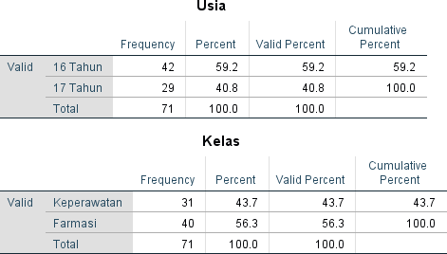
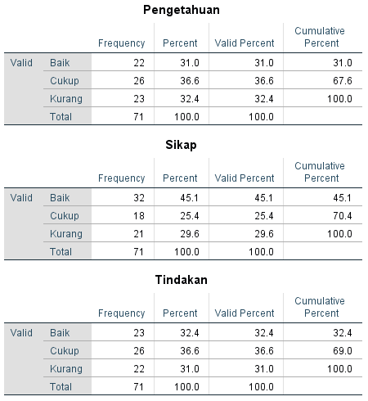
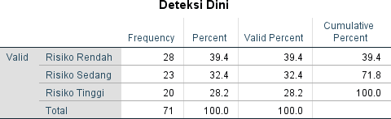

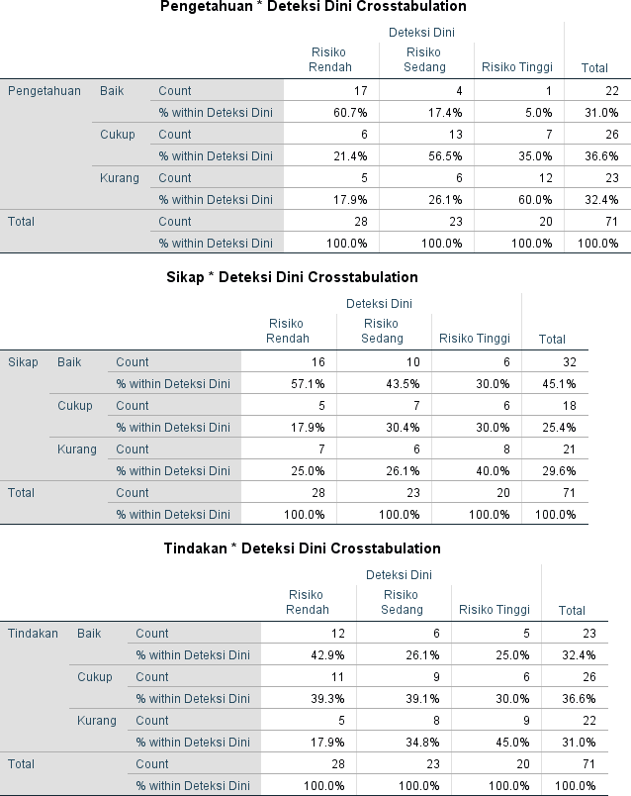
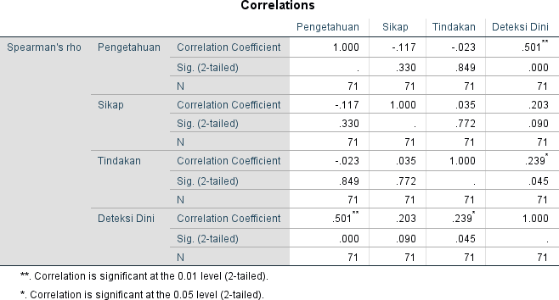

Lampiran 9
Studi Pendahuluan
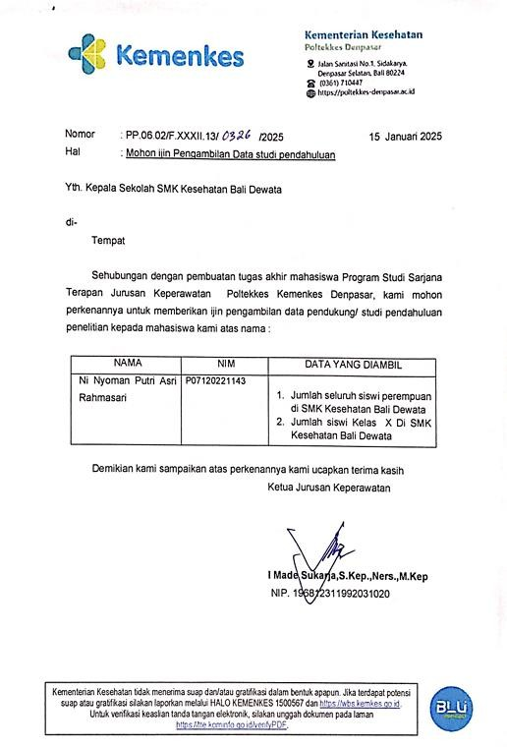

Lampiran 10
Surat Izin Penelitian
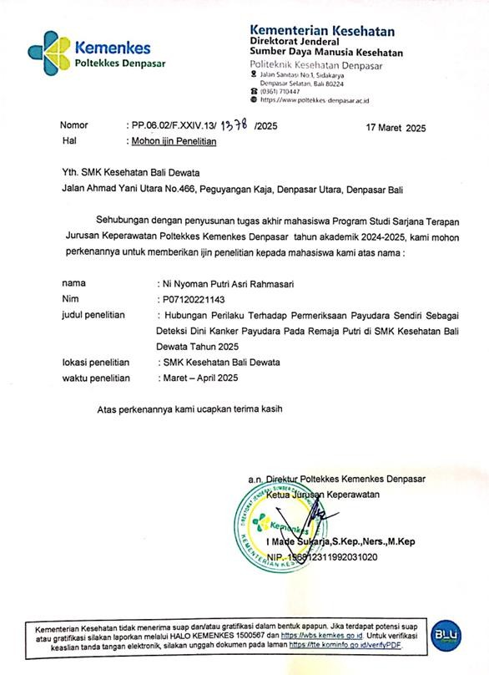

Lampiran 11
Surat Persetujuan Etik

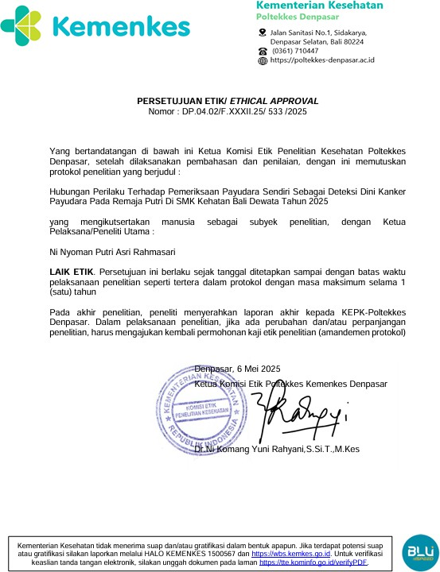

Lampiran 12
Surat Balasan Penelitian

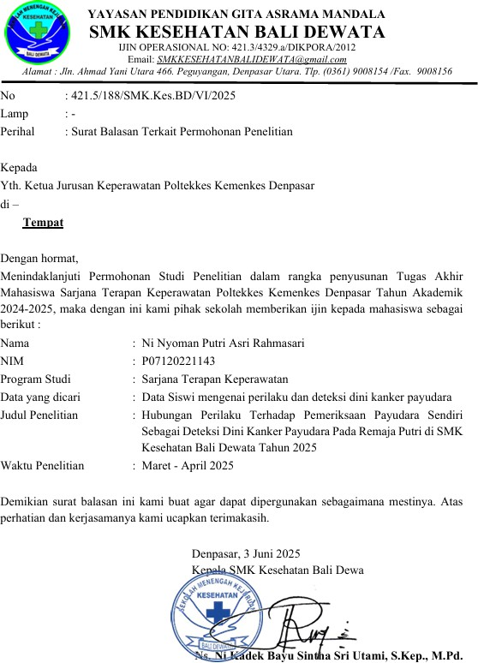

Lampiran 13
Blanko Administrasi
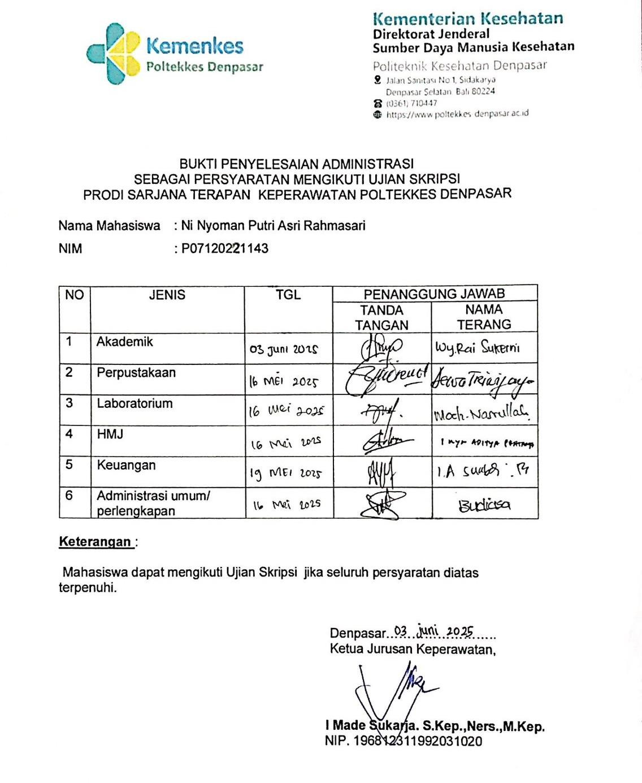

Lampiran 14
Lembar Bimbingan Validasi
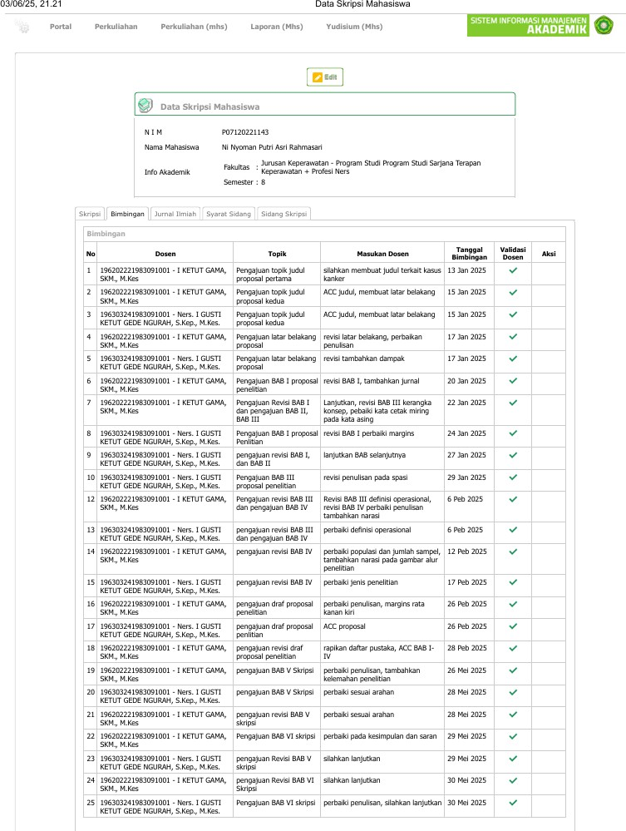

Lampiran 15
Dokumentasi Penelitian

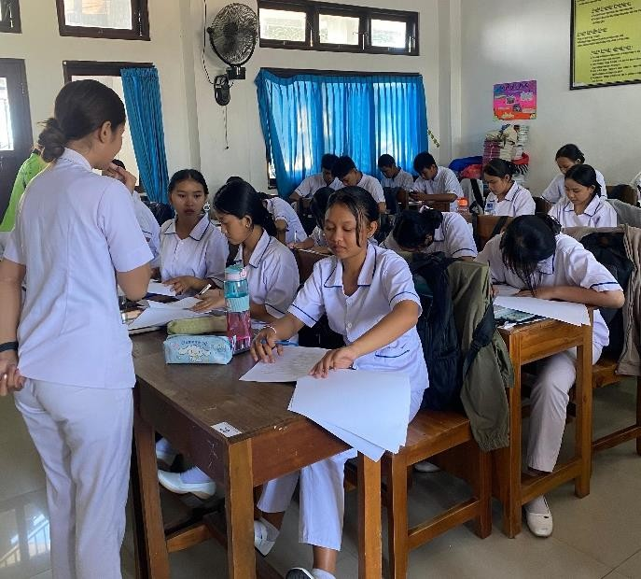
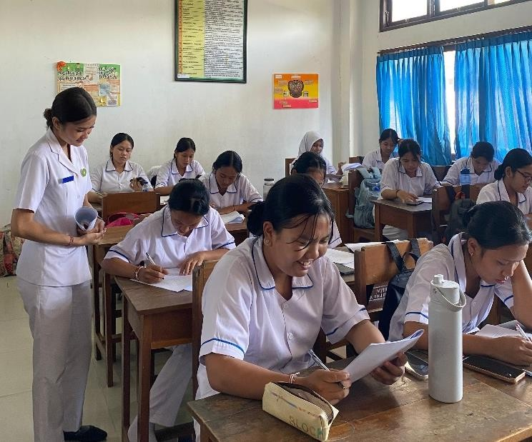

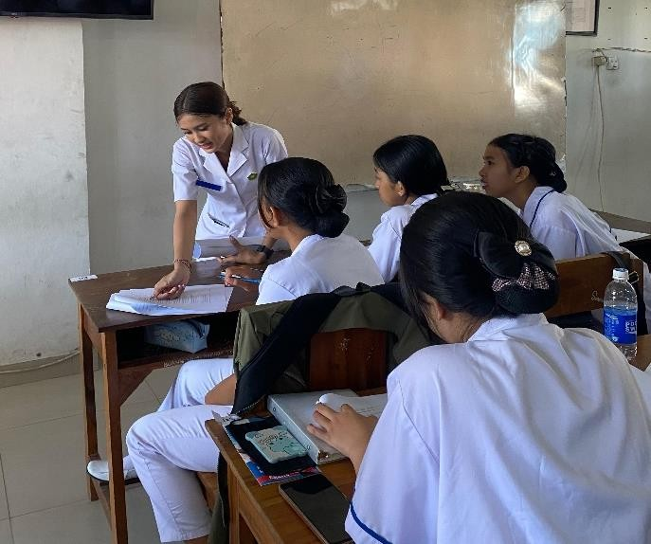
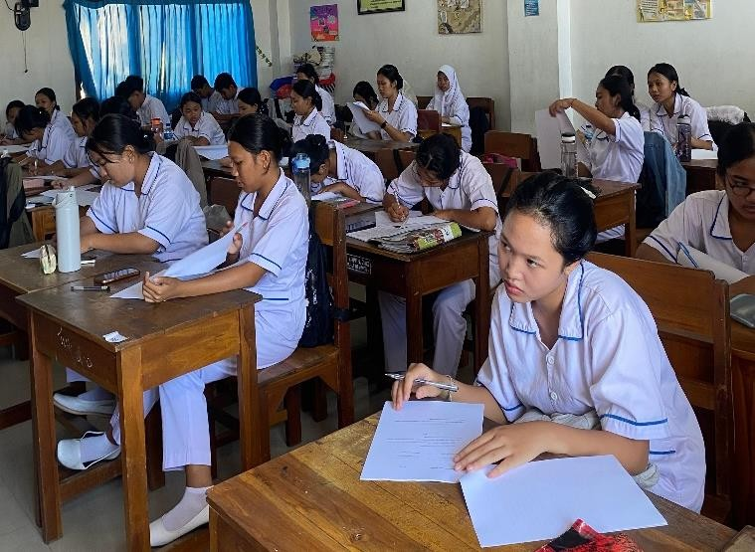

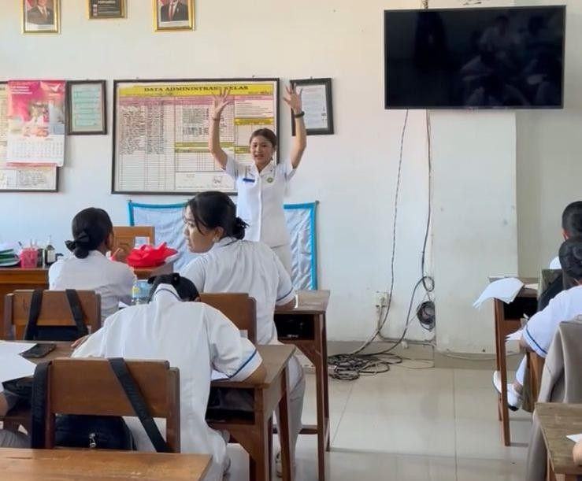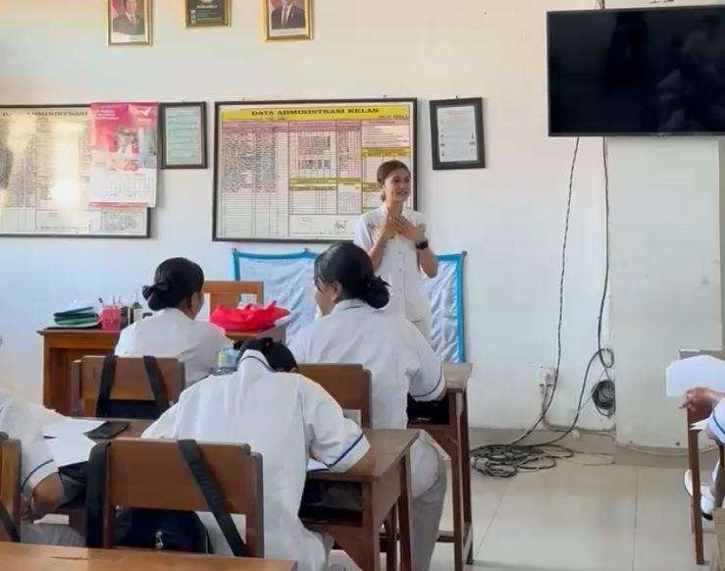

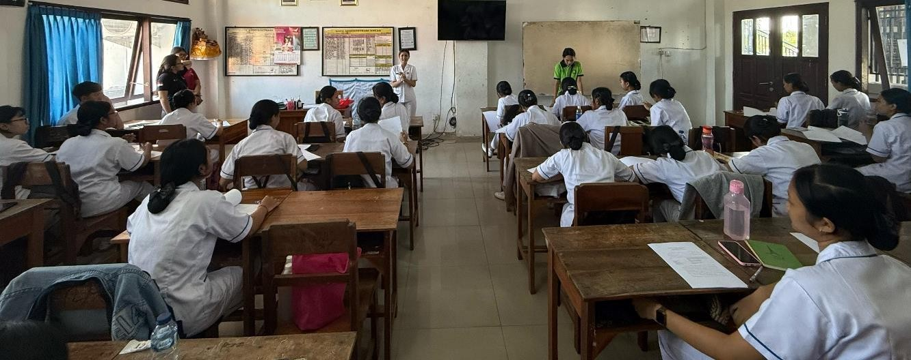

Lampiran 16
Hasil Turnitin
